Figura 2.1: Figura 2.1: Movimentos Contados - Ponto 01 - Ponto 01
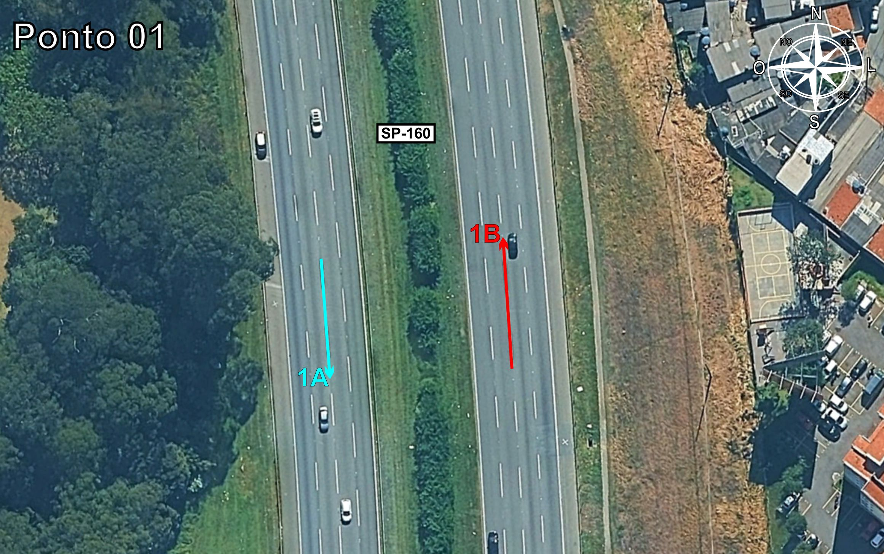
Tabela 2.1: Tabela 2.1: Volumes Contados - Ponto 01 - Ponto 01

Figura 2.2: Figura 2.1: Movimentos Contados - Ponto 01 - Ponto 02
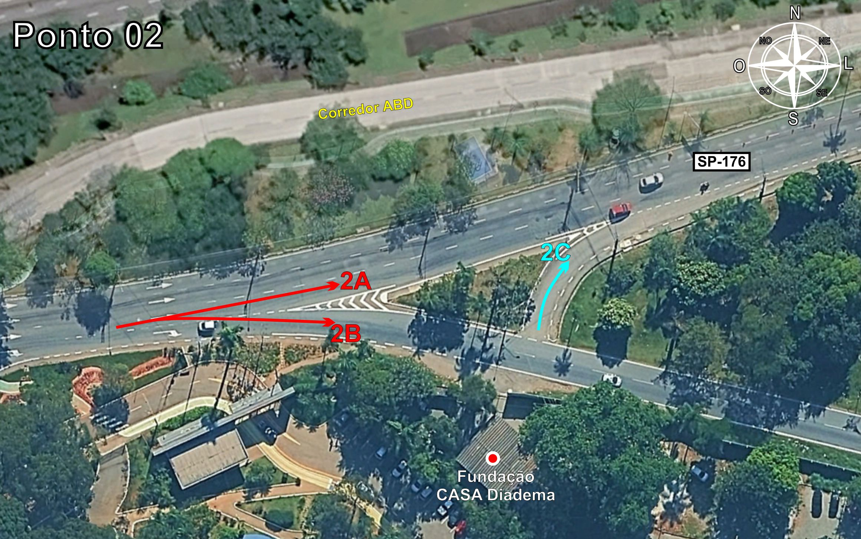
Tabela 2.2: Tabela 2.1: Volumes Contados - Ponto 01 - Ponto 02

Figura 2.3: Figura 2.1: Movimentos Contados - Ponto 01 - Ponto 03
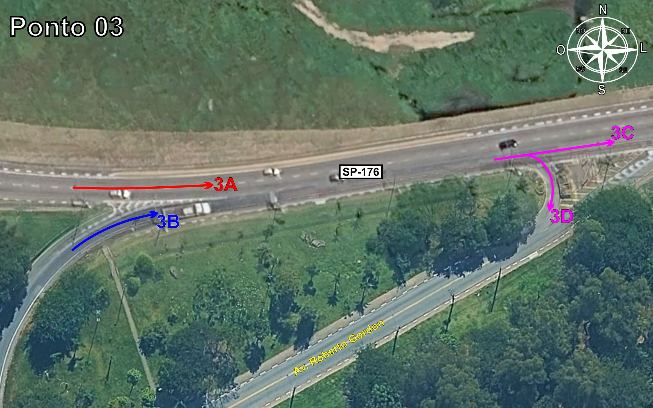
Tabela 2.3: Tabela 2.1: Volumes Contados - Ponto 01 - Ponto 03
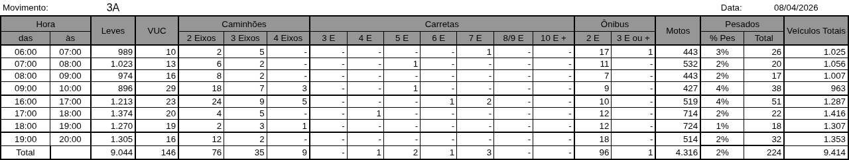
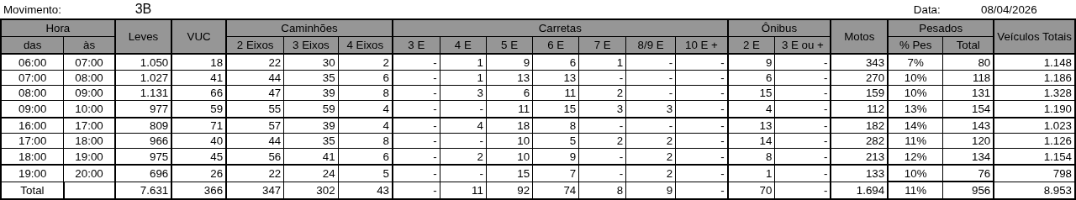
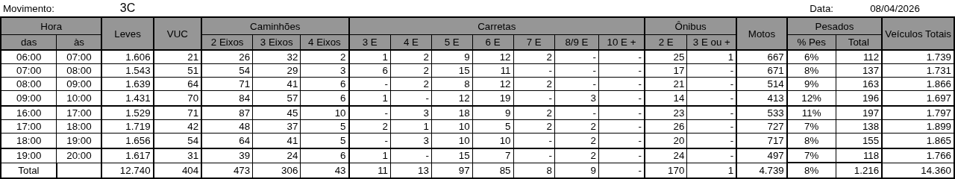
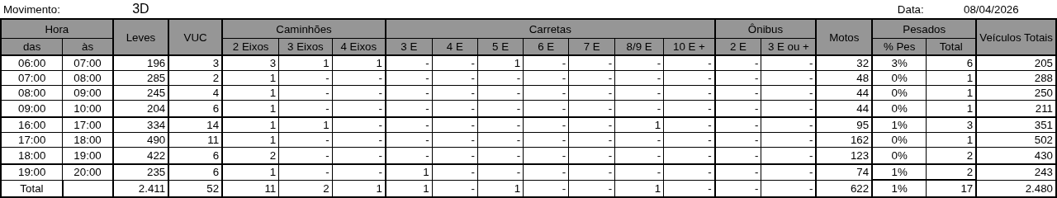

Figura 2.4: Figura 2.1: Movimentos Contados - Ponto 01 - Ponto 04
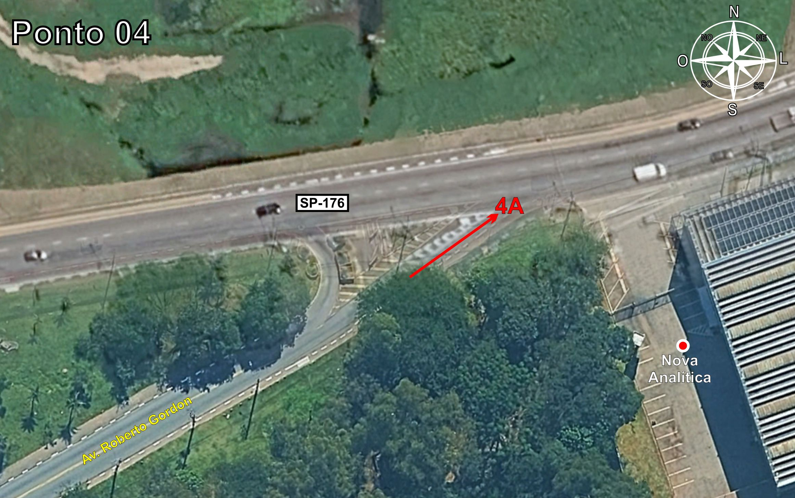
Tabela 2.4: Tabela 2.1: Volumes Contados - Ponto 01 - Ponto 04
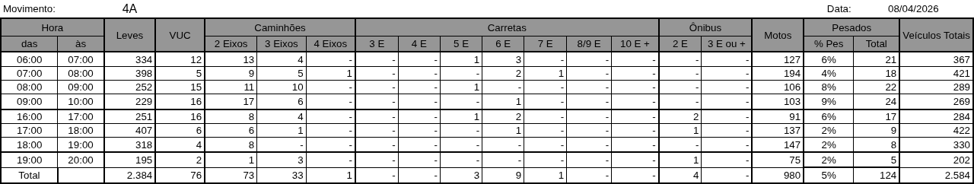

Figura 2.5: Figura 2.1: Movimentos Contados - Ponto 01 - Ponto 05
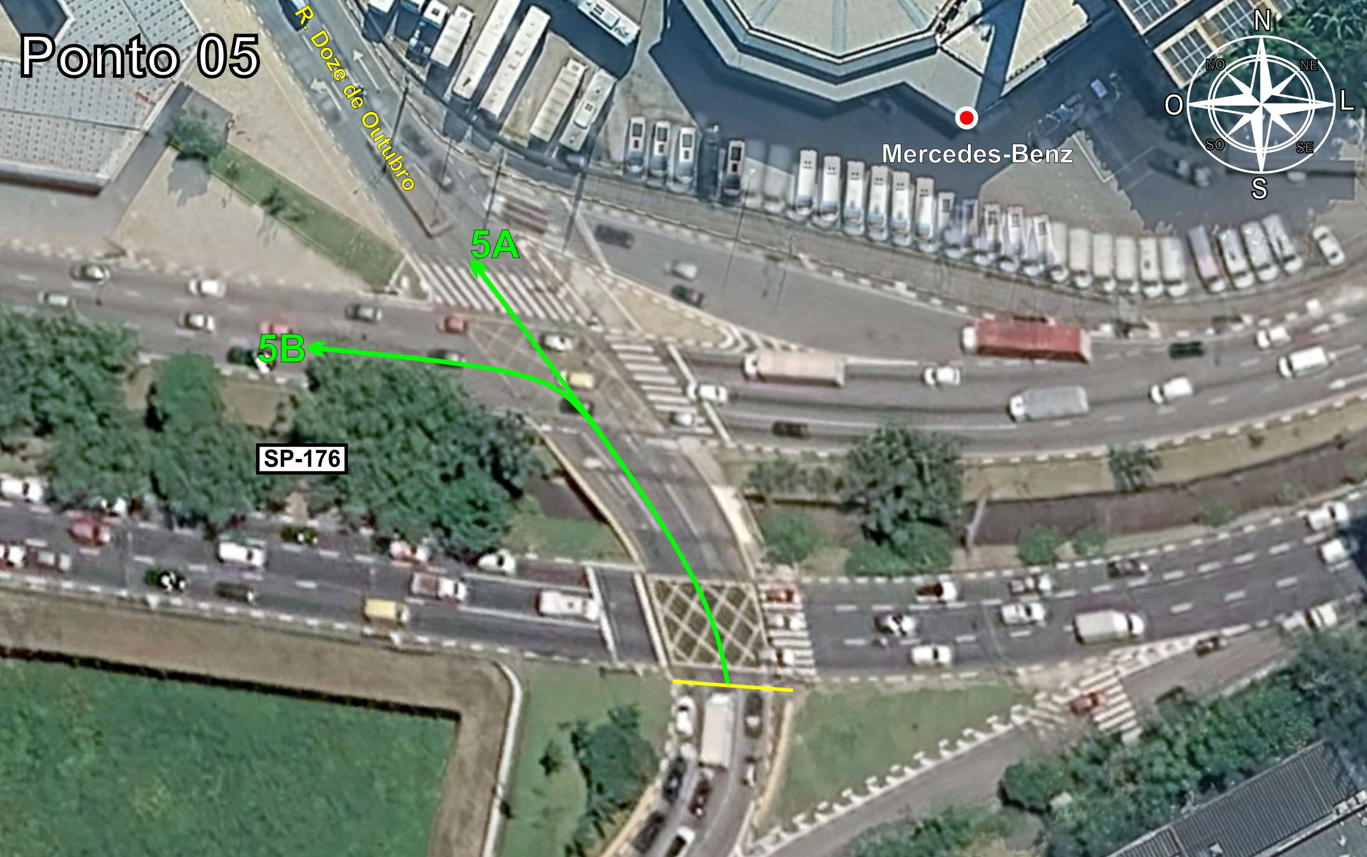
Tabela 2.5: Tabela 2.1: Volumes Contados - Ponto 01 - Ponto 05
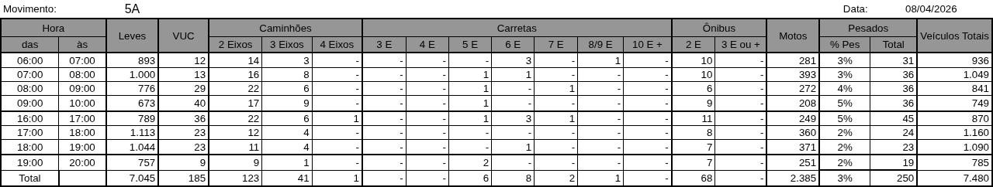
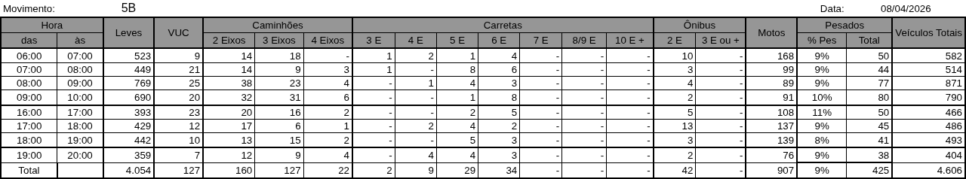

Figura 2.6: Figura 2.1: Movimentos Contados - Ponto 01 - Ponto 06
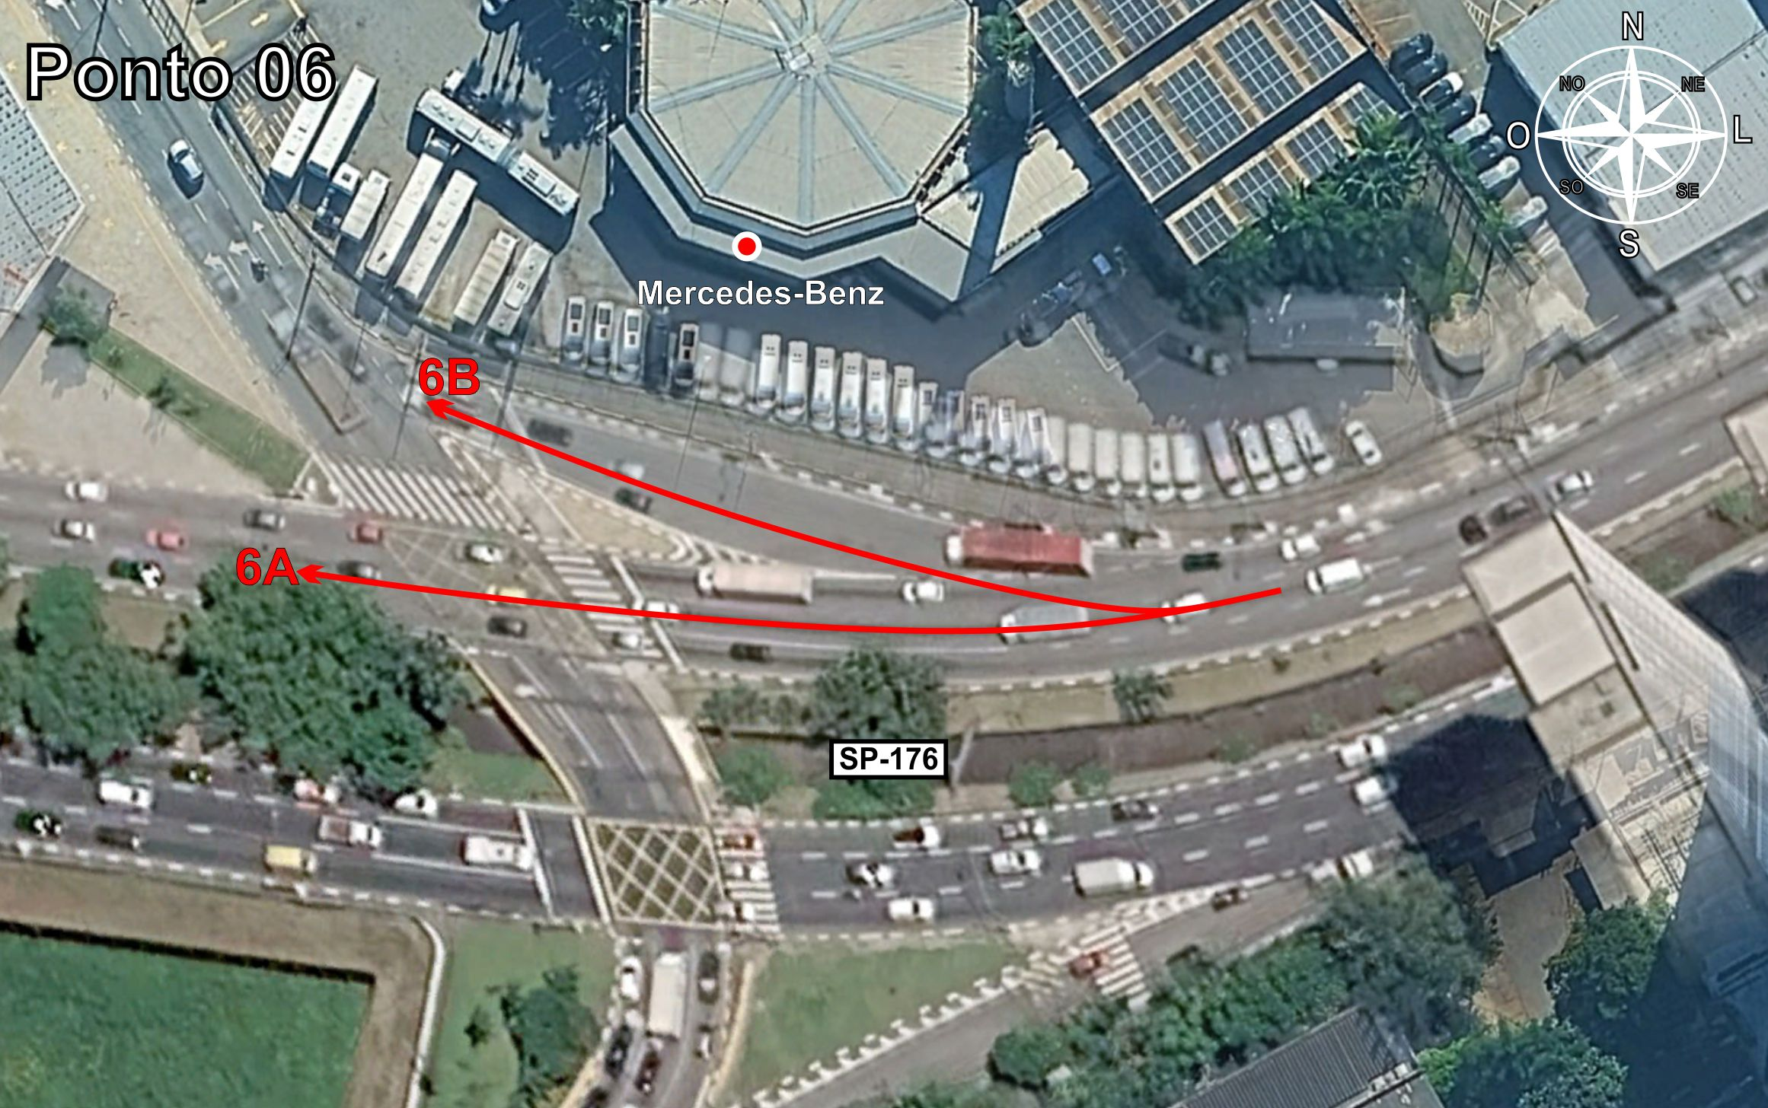
Tabela 2.6: Tabela 2.1: Volumes Contados - Ponto 01 - Ponto 06
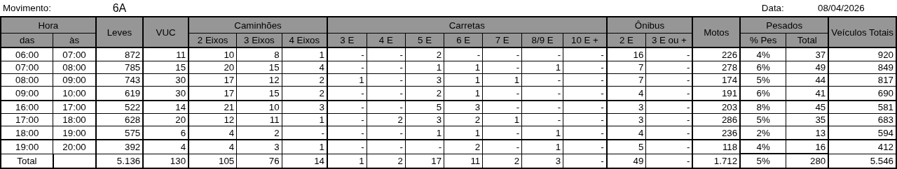
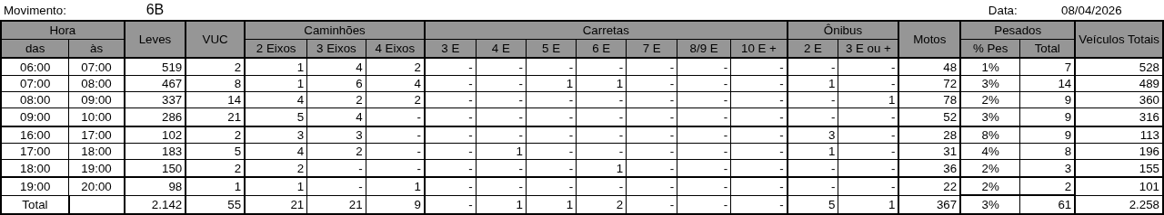

Figura 2.7: Figura 2.1: Movimentos Contados - Ponto 01 - Ponto 07
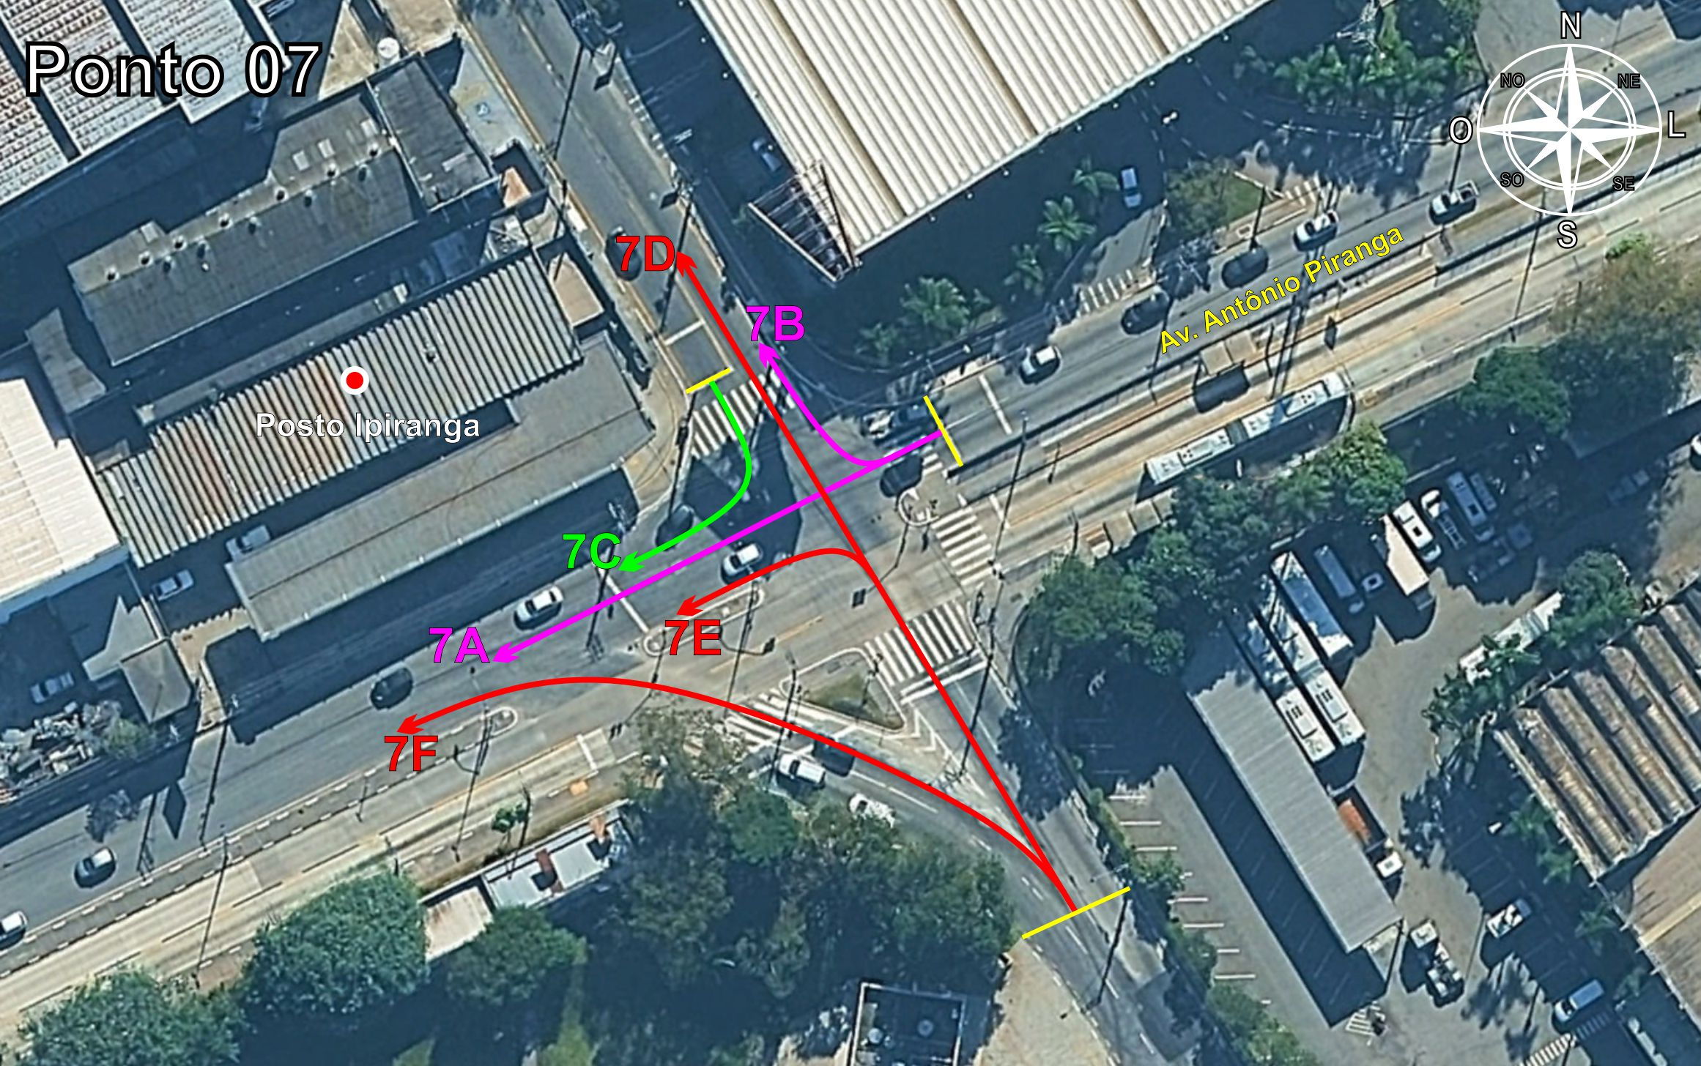
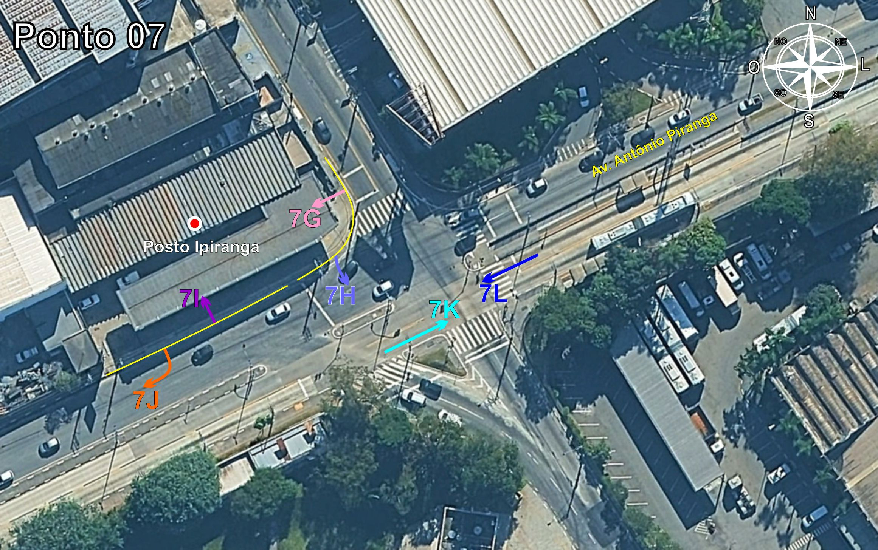
Tabela 2.7: Tabela 2.1: Volumes Contados - Ponto 01 - Ponto 07
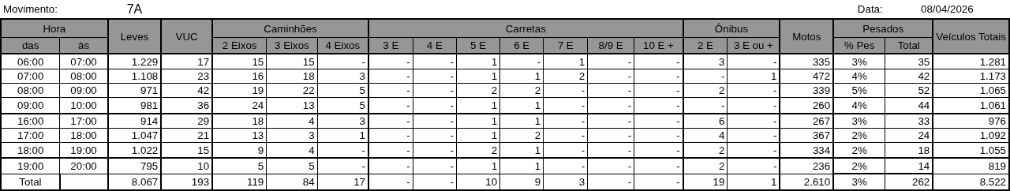
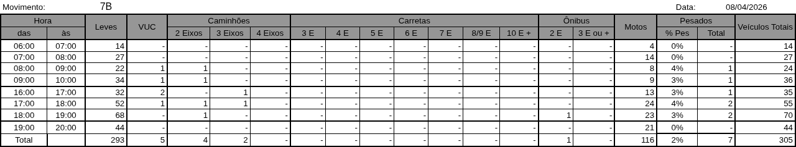
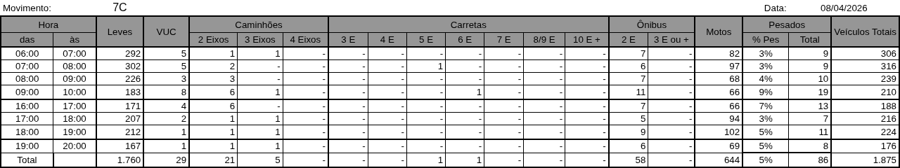
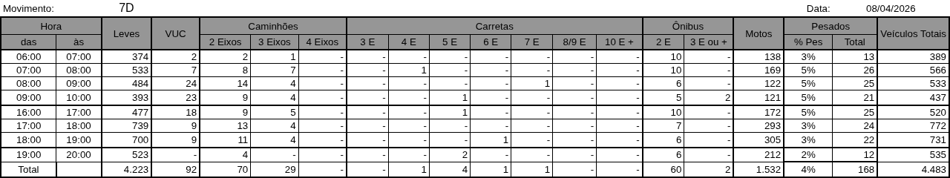
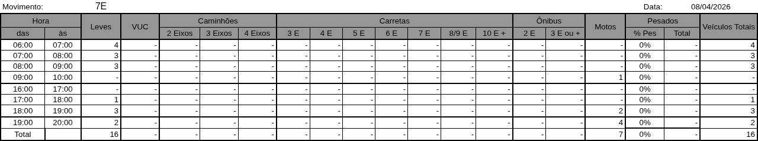
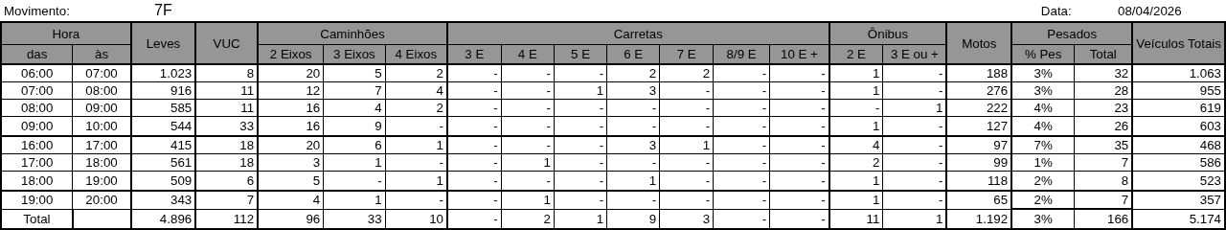
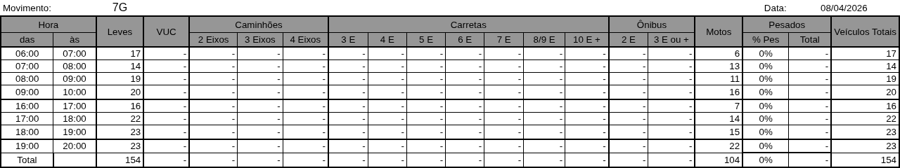
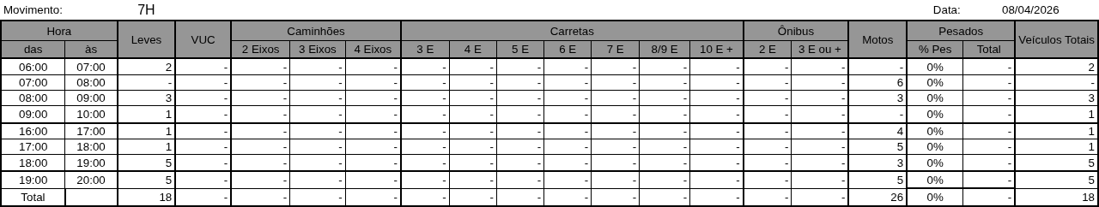
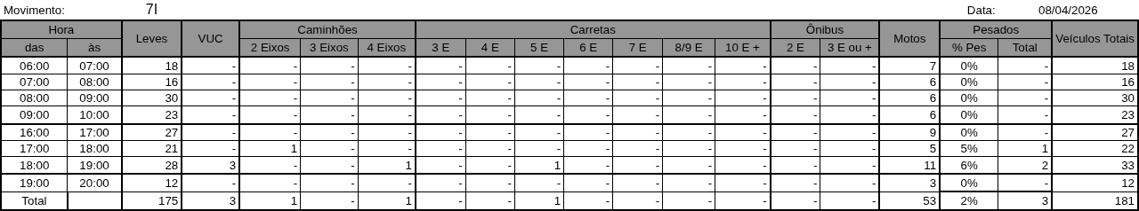
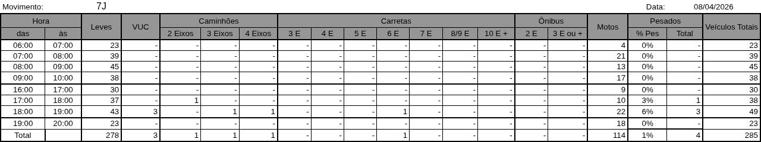
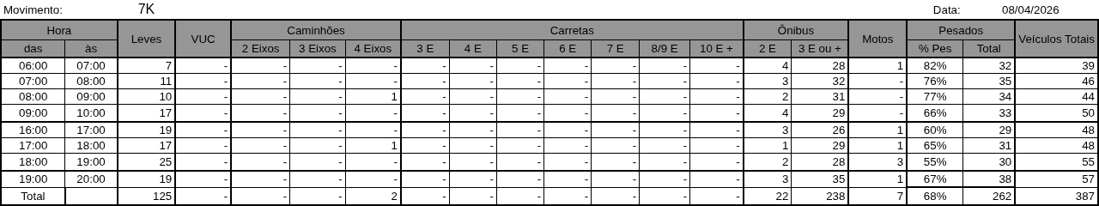
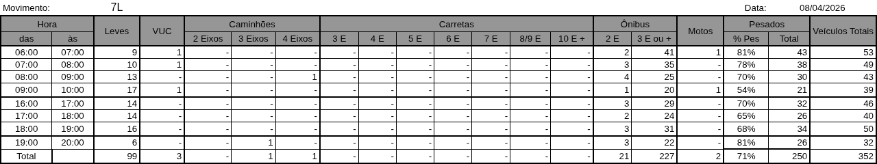

Figura 2.8: Figura 2.1: Movimentos Contados - Ponto 01 - Ponto 08
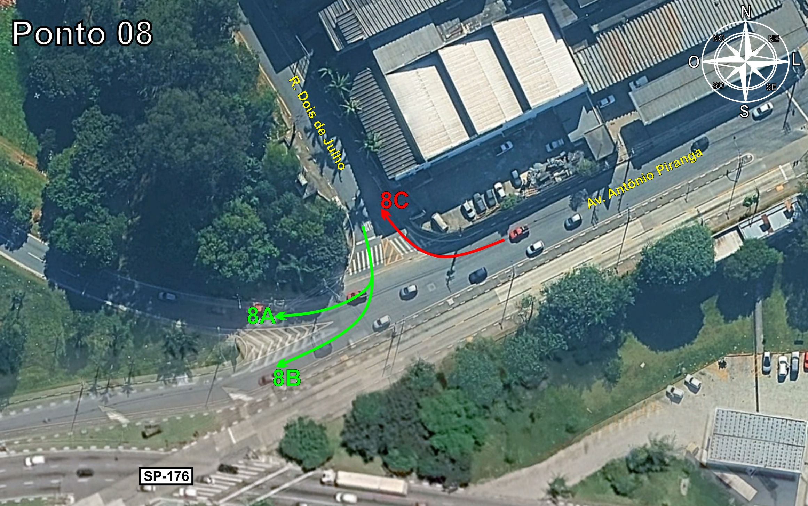
Tabela 2.8: Tabela 2.1: Volumes Contados - Ponto 01 - Ponto 08
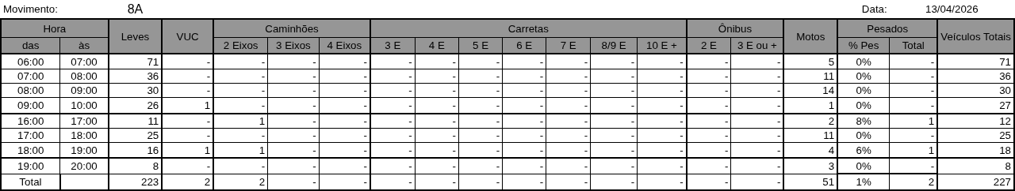
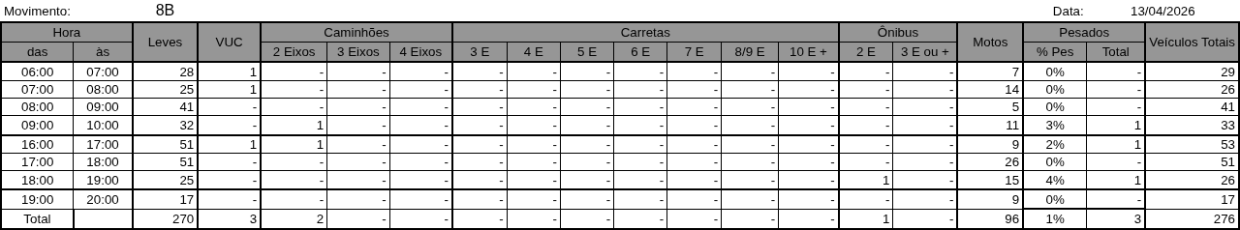
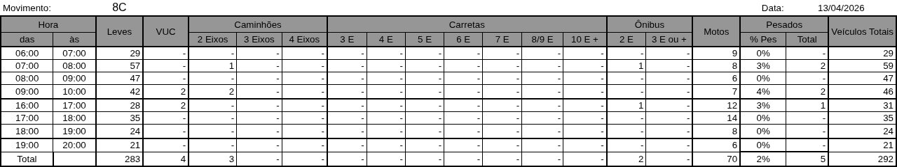
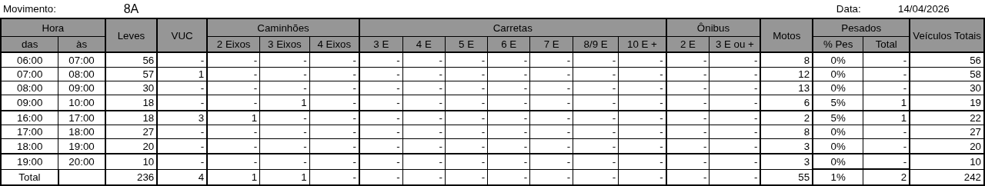
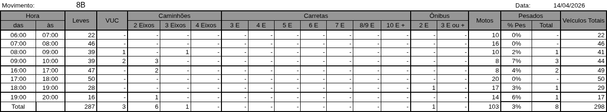
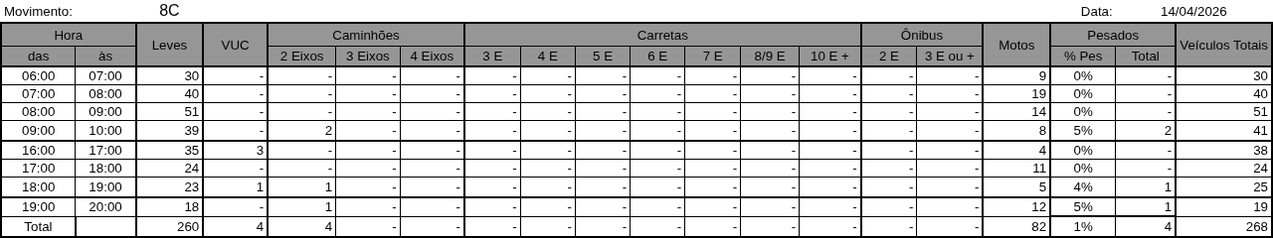
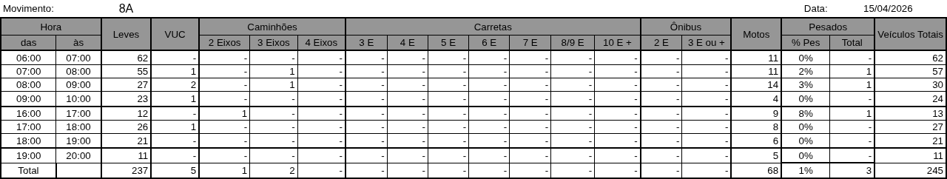
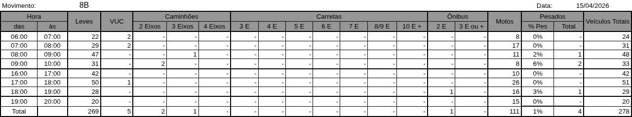
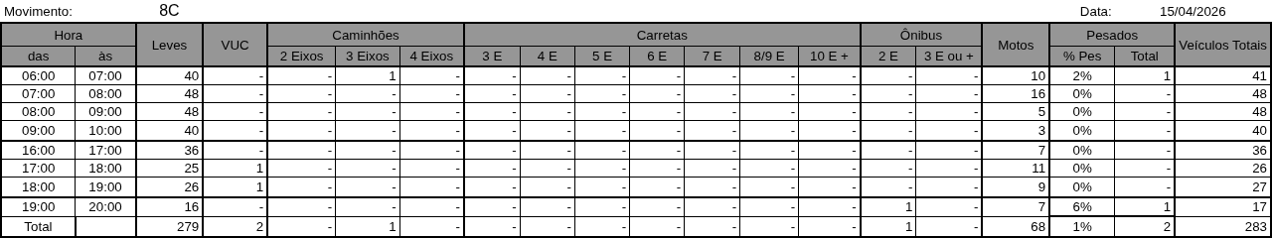

Figura 2.9: Figura 2.1: Movimentos Contados - Ponto 01 - Ponto 09
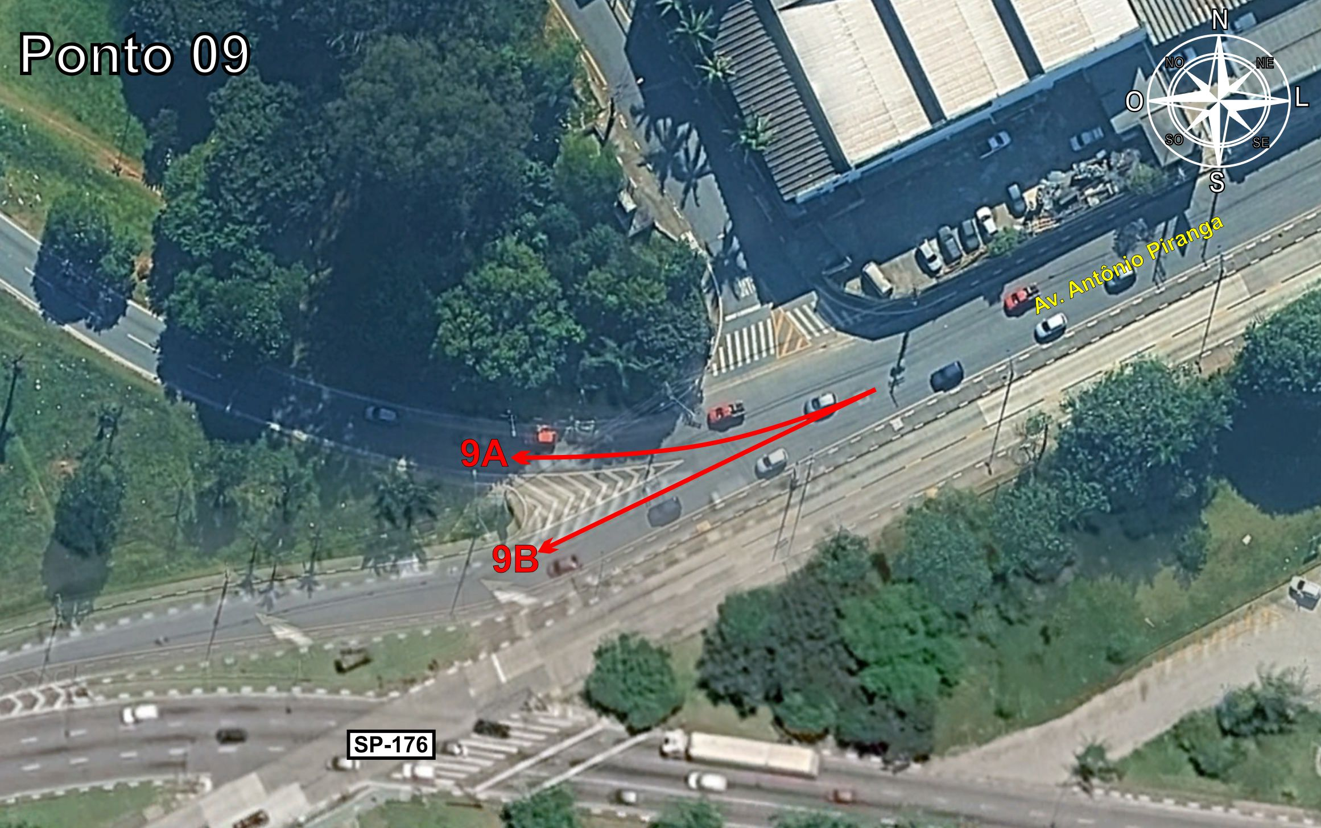
Tabela 2.9: Tabela 2.1: Volumes Contados - Ponto 01 - Ponto 09

Figura 2.10: Figura 2.1: Movimentos Contados - Ponto 01 - Ponto 10
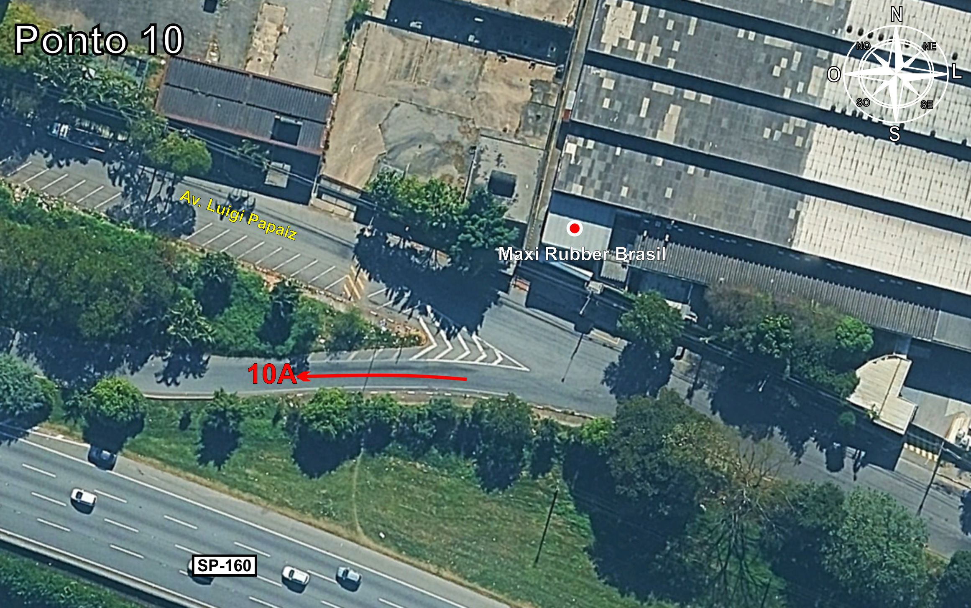
Tabela 2.10: Tabela 2.1: Volumes Contados - Ponto 01 - Ponto 10
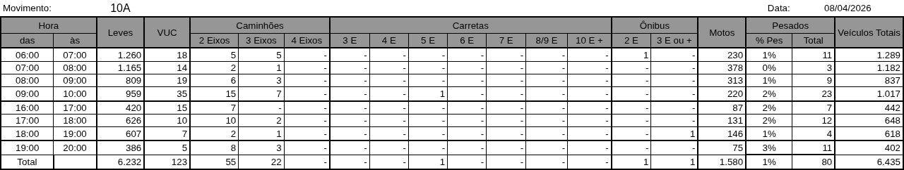

Figura 2.11: Figura 2.1: Movimentos Contados - Ponto 01 - Ponto 11
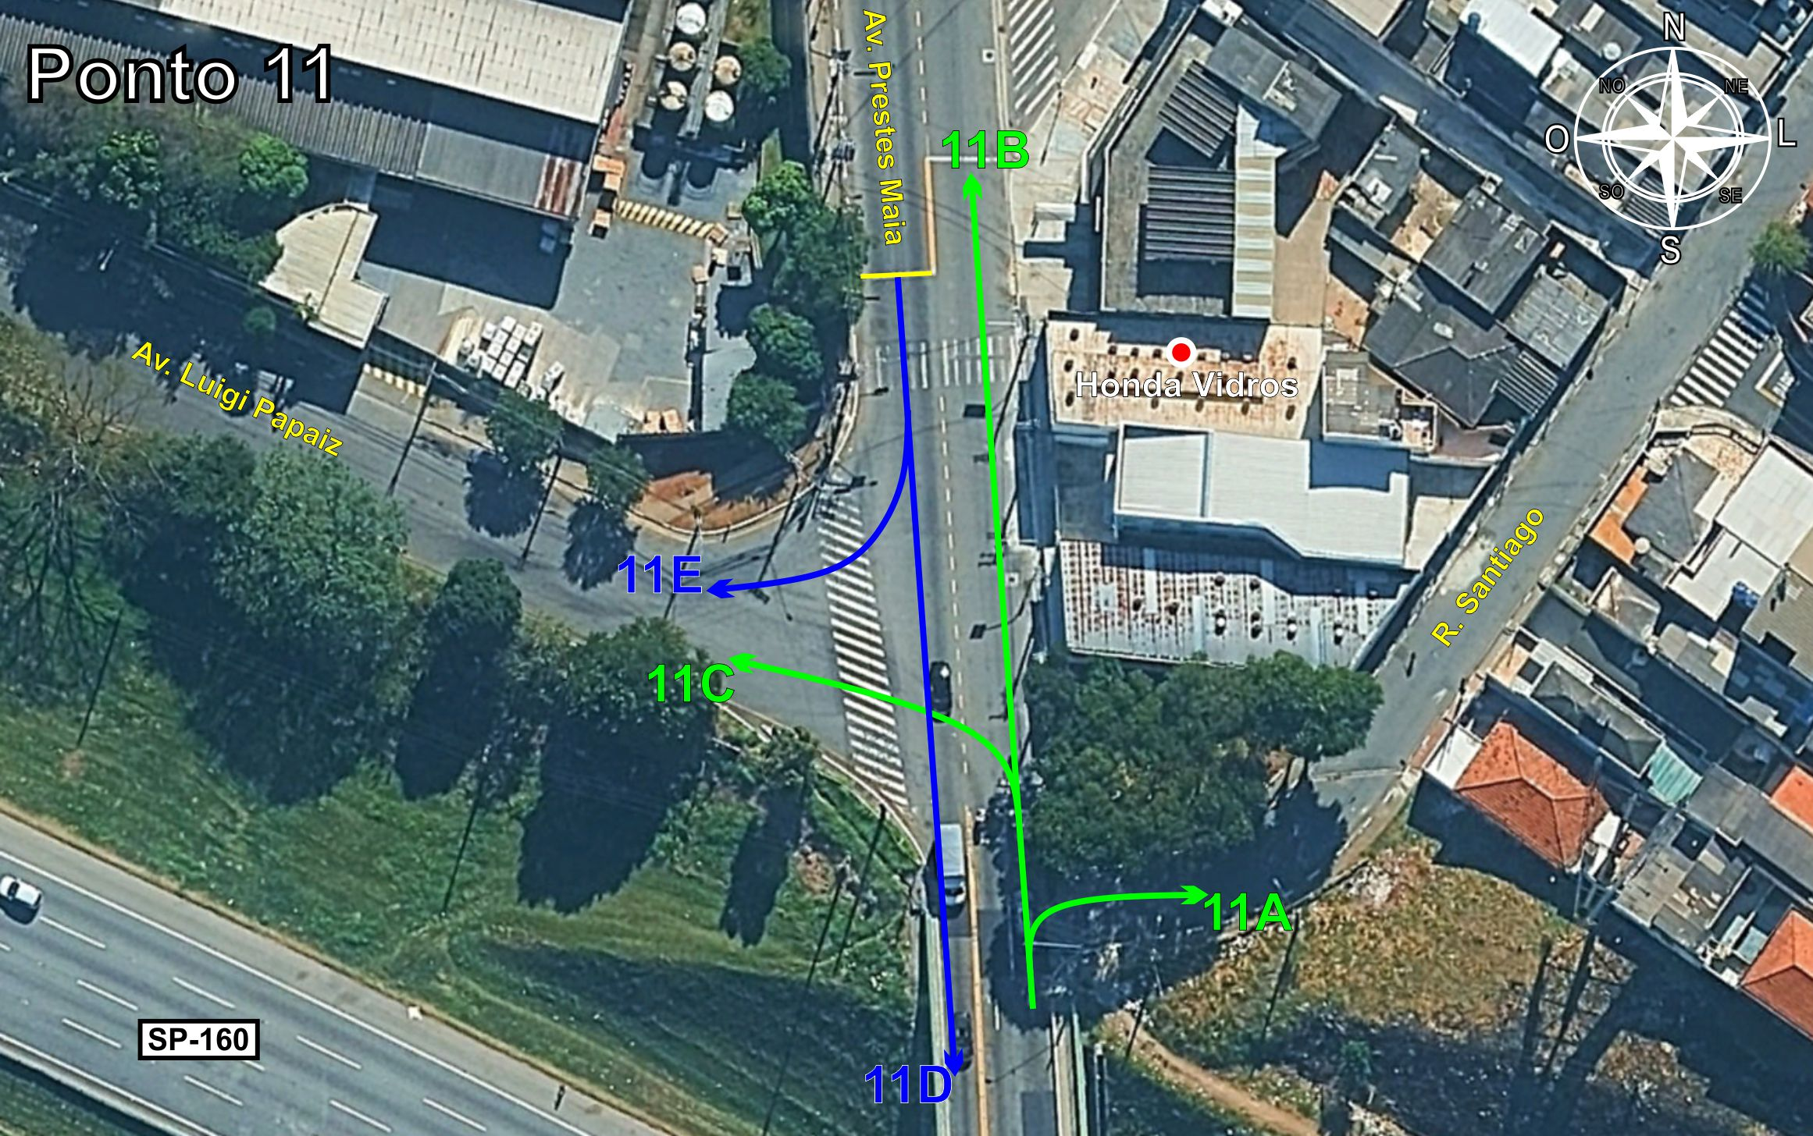
Tabela 2.11: Tabela 2.1: Volumes Contados - Ponto 01 - Ponto 11


